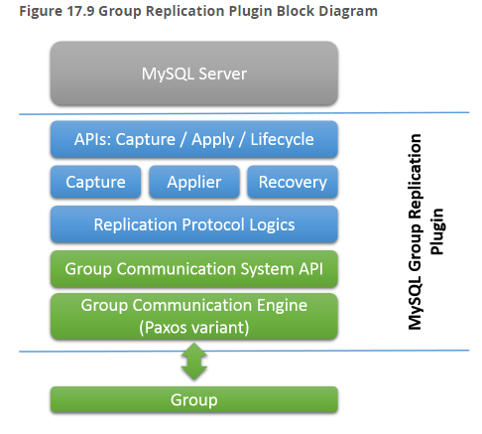

capture 负责跟踪正在执行的事务的上下文，applier进程负责在数据库上执行远程的事务，recovery负责管理分布式恢复，负责通过选择捐助者来获取最新加入组的服务器，编排追赶程序并对捐助者失败做出反应。

Replication protocol logics负责冲突检测，接受并传播事务。

GCS（group communication system）这个实现了一个复制的状态机，下面的引擎实现了一个paxos的变种。

如果一个server加入到组中，他会自动的通过在现存的server上获取缺失的状态来更新自己到最新的状态，这种状态通过异步复制来传输。在server离开后，剩余的server会自动调整。组成员之间需要维护一致性的视图，也就是组的构成，如果一个成员是正常的离开，那么剩余的成员会自动的对新的视图达成一致，如果一个成员是异常的离开，那么会触发失败检测的功能，这需要大多数的组成员达成一致，如果达不成一致，那么系统会阻塞以防发生脑裂。